# C:\Users\1\Desktop\1620775741_23-phonoteka_org-p-belii-fon-s-sinei-ramkoi-30.pngКонсультация для родителей

«С пальчиками играем-речь развиваем»

«Истоки способностей и дарований детей – на кончиках их пальцев. От пальцев, образно говоря, идут тончайшие ручейки, которые питают источник творческой мысли».

В. А. Сухомлинский

Ученые – нейробиологи и психологи, занимающиеся исследованиями головного мозга и психического развития детей, давно доказали связь между мелкой моторикой руки и развитием речи. Дети, у которых лучше развиты мелкие движения рук, имеют более развитый мозг, особенно те его отделы, которые отвечают за речь. Иначе говоря, чем лучше развиты пальчики малыша, тем проще ему будет осваивать речь.

Конечно, развитие мелкой моторики – не единственный фактор, способствующий развитию речи. Если у ребенка будет прекрасно развитая моторика, но с ним не будут разговаривать, то и речь малыша будет недостаточно развита. То есть необходимо развивать речь ребенка в комплексе : много и активно общаться с ним в быту, вызывая его на разговор, стимулируя вопросами, просьбами. Необходимо читать ребенку, рассказывать обо всем, что его окружает, показывать картинки, которые малыши обычно с удовольствием рассматривают. И плюс к этому, развивать мелкую моторику рук.

Мелкая моторика рук – это разнообразные движения пальчиками и ладонями. Крупная моторика – движения всей рукой и всем телом.

Хорошо развития мелкая моторика активно взаимодействует также со вниманием, мышлением, координацией, наблюдательностью, воображением, памятью (зрительной и двигательной).

Что же происходит, когда ребенок занимается пальчиковой гимнастикой?

Речь ребенка становится более четкой, ритмичной, яркой, усиливается контроль за выполняемыми движениями. У малыша развивается воображение и фантазия.

Пальцы приобретают силу и гибкость, что в дальнейшем облегчит овладение навыком письма.

## Игры и упражнения для развитие мелкой моторики рук в свободной деятельности:

****Лепка из глины и пластилина***

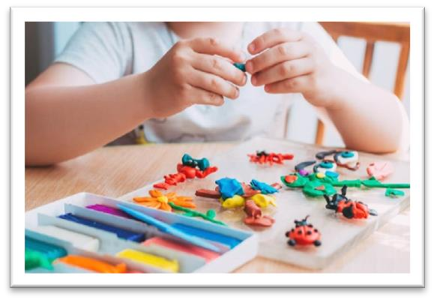

****Рисование или раскрашивание картинок***

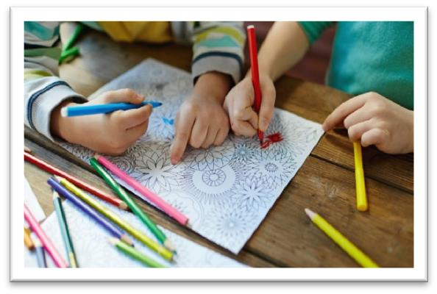

****Изготовление поделок из бумаги (вырезание ножницами, аппликация, оригами)***

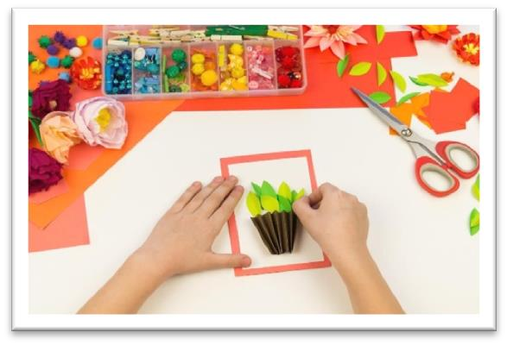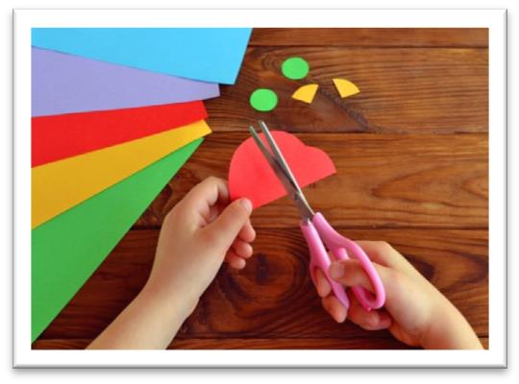

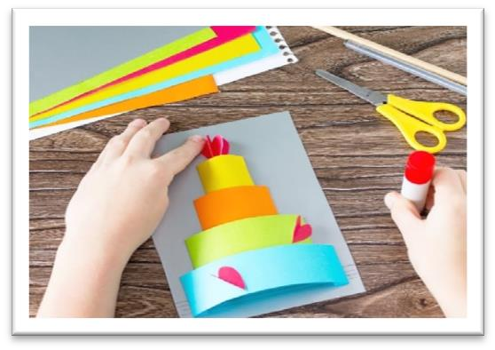

****Изготовление поделок из природного и бросового материала***

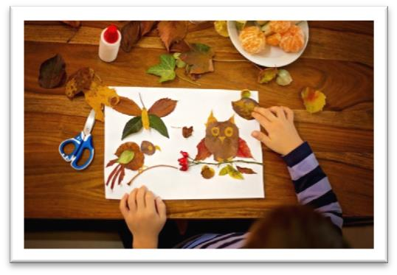

****Конструирование***

****Застёгивание и расстёгивание пуговиц, кнопок, крючков***

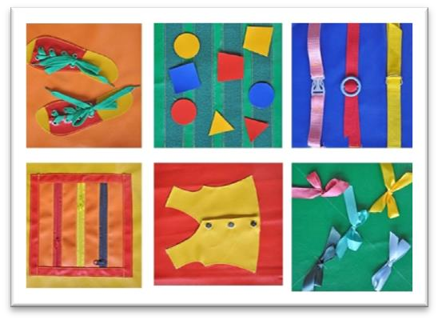

****Завязывание и развязывание лент, шнурков, узелков на верёвке***

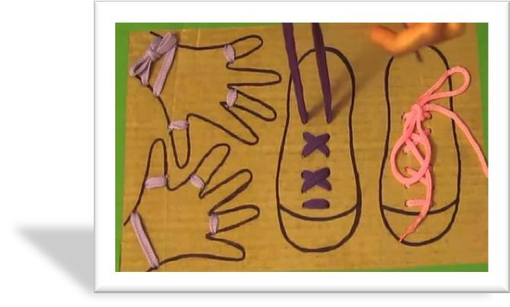

*****Закручивание и раскручивание крышек банок, пузырьков и т. Д Игры с водой (всасывание пипеткой воды)***

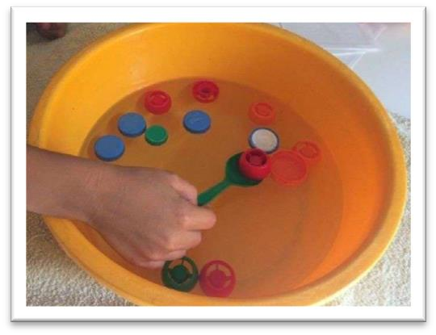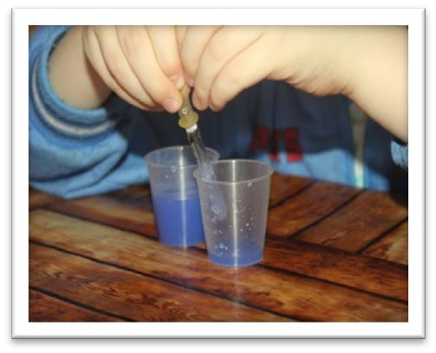

****Игры с бусинками и пуговицами***

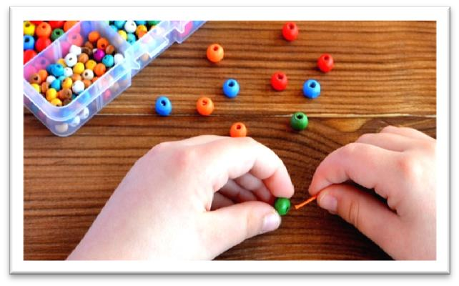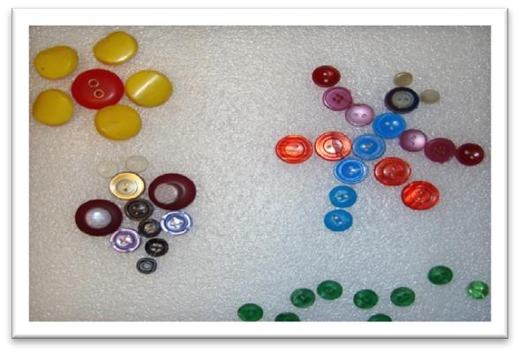

****Плетение косичек из ниток, венков из цветов***

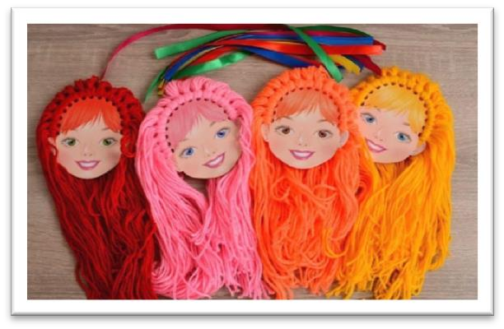

****Игры с крупой***

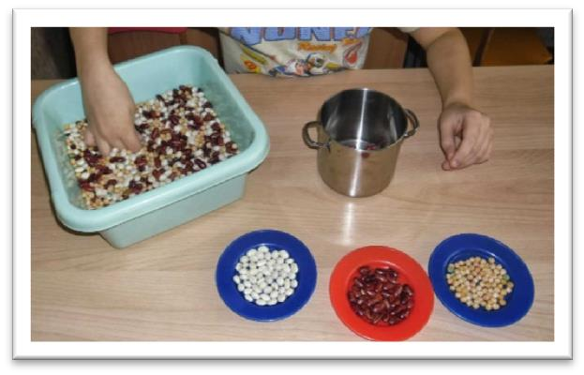

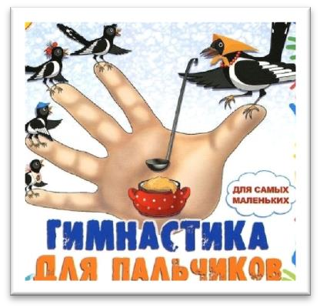*****Игры в мяч, с кубиками, мозаикой Пальчиковые игры***

## C:\Users\1\Desktop\1620775741_23-phonoteka_org-p-belii-fon-s-sinei-ramkoi-30.pngИграйте с детьми ежедневно в такие игры!

Все эти игры и упражнения приносят пользу ребёнку:

* ***Способствуют развитию речи детей;***
* ***Развивают мелкую моторику его руки, подготавливая к овладению письмом;***
* ***Формируют у него художественный вкус, что полезно в любом возрасте;***

Целенаправленная, систематическая и планомерная работа по развитию мелкой моторики рук детей дошкольного возраста способствует формированию

интеллектуальных способностей, а самое главное – способствует сохранению физического и психического здоровья ребенка.

И все это напрямую готовит дошкольника к успешному обучению в школе!

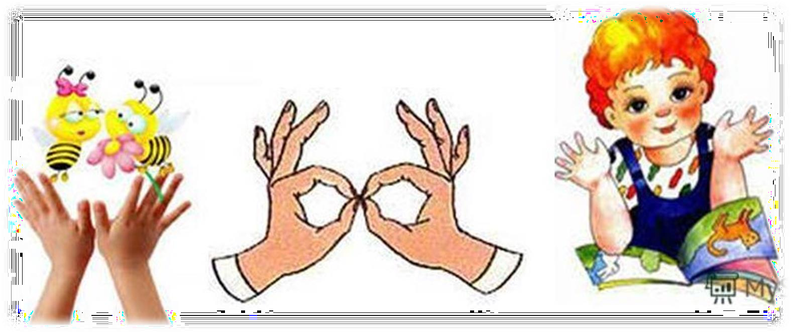

# Помните! С пальчиками играем-речь развиваем…

